Данная лабораторная работа выполнялась на языке Python. Для того, чтобы получить необходимую информацию об изображении использовалась сторонняя библиотека Pillow. Данная библиотека предоствляет ряд инструментов по работе с растровой графикой, начиная от возможности получения какой-либо информации, заканчивая наложением эффектов на изображение. Для того, чтобы получить требуемую информацию, достаточно создать объект Image при помощи метода open, передав путь до изображения, а затем загрузить его, вызвав метод load.

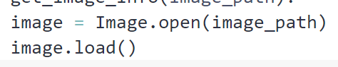

Затем мы получаем информацию, используя соответствующие атрибуты объекты или словари с дополнительной информацией.

Пример использования приложения:

